**Okulary Look: z nutką nonszalacji**

**Niebanalne acz silnie związane z prostym wzornictwem. Piękne modele marki Look z pewnością przypadną Ci do gustu!**

**Najlepsze oprawki dla Ciebie**

Zastanawiałeś się kiedykolwiek nad tym, co definiuje Twój wygląd? Strój, zadbana fryzura a może wybór odpowiednich dodatków? Jeśli chcesz stworzyć swój nienaganny wizerunek, lubisz to, co proste i niewymuszone, sprawdź co przygotowali dla Ciebie projektanci włoskiej marki *Look*. Kunsztownie wykonane **okulary Look** z pewnością przypadną do gustu każdemu, kto uwielbia prostotę i niewymuszone połączenia. Lekkie, wykonane z plastiku lub aluminium, są hypoalergiczne i sprzyjają codziennej pracy biurowej i aktywnościom podejmowanym każdego dnia.

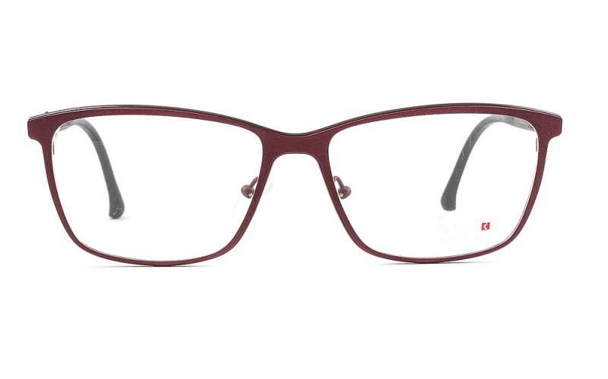

**Okulary Look - recepta na nienaganny outfit**

Włoska firma działa od 1978r. i proponuje swojej klienteli wyjątkową odzież i akcesoria dzięki którym zbudujesz swój wymarzony image bez potrzeby wymiany całej garderoby. [Okulary Look](https://czteryoczy.pl/look) są osadzone na lekkim korpusie opraw. Mają opływowy kształt, a wyprofilowane zauszniki dopasowują się do kształtu twarzy. Idealnie sprawdzą się zarówno w nieformalnych sytuacjach jak i jako uzupełnienie miejskiej stylizacje. Wybierz swoje *okulary* korekcyjne i nie obawiaj się o zły stan wzroku. Wystarczy kilka minut aby designerskie, odznaczające się świetną specyfikacją, znalazły się w Twoim koszyku. Sprawdź sam ofertę sklepu internetowego Cztery Oczy i ciesz się z wybranego modelu!